新 书 推 荐
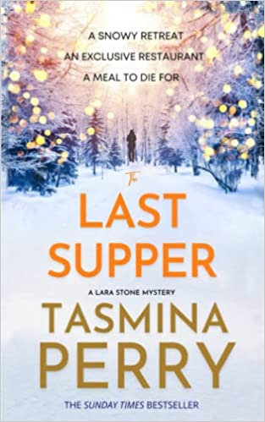
中文书名：《最后的晚餐》
英文书名：Last Supper
作 者：Tasmina Perry
出 版 社：Sunflower & Co
代理公司：Rachel Mills/ANA/Lauren Li
页 数：366页
出版时间：2022年4月
代理地区：中国大陆、台湾
审读资料：电子稿
类 型：惊悚悬疑

内容简介：

随着菜单而来的谋杀案……

维戈·维德隆德（Viggo Widlund）是美食界的宠儿，他位置偏远的瑞典菜餐厅“克鲁文”（Kluven）是世界上最高档的餐厅。只有一条路可以到达那里，只有一张供12位幸运者共同使用的桌子。当调查记者劳拉·斯通（Lara Stone）抢到这家餐厅的预约时，这肯定是一顿值得纪念的晚餐，但随着菜单而来的却是一起谋杀案。维戈被发现已经死亡，所有在雪地上度过周末的人都是嫌疑犯。劳拉能在屠刀转向自己前解开谎言并找到凶手吗？

作者简介：

塔斯米娜·佩里（Tasmina Perry）是《星期日泰晤士报》（Sunday Times）的畅销小说家，她著有12部小说，其中包括2006年最畅销的处女作之一《爸爸的女儿们》（Daddy’s Girls）。她的书已被翻译成20多种语言，在全世界售出200多万册。作为一名前律师和获奖杂志记者，她曾编辑过多部著名杂志，包括《造型》（In Style）和More等。她还用笔名J. L. 巴特勒（JL Butler）写心理惊悚类图书。J. L. 巴特勒的处女作《归我所有》（Mine）已经被索尼影业（Sony Pictures）选中，并正在与原创影业（Original Film）共同开发。她和丈夫、儿子、还有太多的鞋子一起定居在伦敦。

媒体评价：

“没有人能像塔斯米娜·佩里那样，将阴谋、激情和魅力完美地融合在一起。”
----《你好》（Hello Magazine）

谢谢您的阅读！
请将反馈信息发至：李文浩（Lauren Li）
安德鲁·纳伯格联合国际有限公司北京代表处
北京市海淀区中关村大街甲59号中国人民大学文化大厦1705室
邮编：100872
电话：010-82449901
传真：010-82504200
Email：Lauren@nurnberg.com.cn
网址：http://www.nurnberg.com.cn
微博：http://weibo.com/nurnberg
豆瓣小站：http://site.douban.com/110577/
新浪微博：安德鲁纳伯格公司的微博_微博 (weibo.com)
微信订阅号：ANABJ2002


